整体预应力板柱结构多层办公楼
施工组织设计

目 录

一、 工程概况 2
二、 施工部署 5
三、进度计划 6
四、施工总平面布置 7
五、 施工准备工作（略） 7
六、主要项目施工方法和技术措施 7
七、工具、机械、设备计划 15
八、劳动力安排计划 16
九、质量、安全和节约措施 17
十、冬、雨期施工措施 19
十一、 经济分析 19

【简介】整体预应力板柱建筑是以预应力为手段，将预制的板、柱等构件拼装成整体的建筑结构体系。它的特点是无梁无柱帽，以预制板和柱为基本构件，两构件接触面间灌高强砂浆，形成平接接头，然后对楼层施加预应力，具有良好的抗震性能。
本结构建筑布置灵活，目前柱网尺寸能达到7.2×7.2ｍ、6.3×9.0ｍ、9.0×12.0ｍ、11.7×11.7ｍ，选用多种拼板形式（三拼、九拼板），适用于办公楼、商店、食堂、厂房、体育馆等多种公共建筑。
近年来，成功地建成建设部新技术楼、国务院事务管理局办公楼、北工大食堂、丰台环宇商场、中印纸库工程等四万多ｍ²板柱建筑工程，本结构关健施工工序是支撑设置、预应力张拉（压折）、柱与板（梁）、板与垫块间高强砂浆配制、浇筑、养护和预制构件制作。

一、 工程概况

某办公楼为整体预应力板柱结构，平面为工字型，结构平面布置见图2·12·1。共分A、B、C三段。A、C两段均有一层地下室，各段均为五层，总建筑面积15160ｍ²。
A、C两段为全现浇箱型基础，基底落在-5.345m的轻亚粘土层上。B段为扩底墩现浇桩基，桩底落在中细砂层上，深-9.5m。各段的上部结构全部采用整体预应力板柱结构。其中Ａ段两跨9开间，东西长65.65ｍ，南北宽14.65ｍ，C段2跨10开间，东西长73.65ｍ，南北宽19.65ｍ，B段两跨6开间，南北长43.20ｍ，东西宽14.65ｍ，二层悬挑部位宽17.16m，檐高均为17.30ｍ。
整体预应力板柱结构的特点是采用板柱间平接摩擦型节点，并用板缝间明槽张拉的预应力筋将房屋的预制楼板与柱子等构件组装起来，再现浇少量混凝土，使各种构件连接成整体。形成无梁无柱帽的楼盖结构。这种体系由基本构件预制网格楼板、柱子、边梁、垫块组成。
本工程柱网尺寸为7.2ｍ×7.2ｍ及6.6ｍ×7.2ｍ，首层层高3.6ｍ，其余层高3.3ｍ。结构柱（450×450ｍｍ）分三节预制，１～２层一节（6.63ｍ），３～４层一节（6.63ｍ）,５层一节（3.07ｍ）。楼板为三拼网格板（7.04×1.96、2.8、2.2ｍ）三拼板型式如图2·12·2所示，上面浇筑50～80mm厚豆石混凝土叠合层。各段内按不同部位设置现浇钢筋混凝土剪力墙（ａ＝180mm）,作为结构的主要抗侧力构件，结构按8度抗震设防。

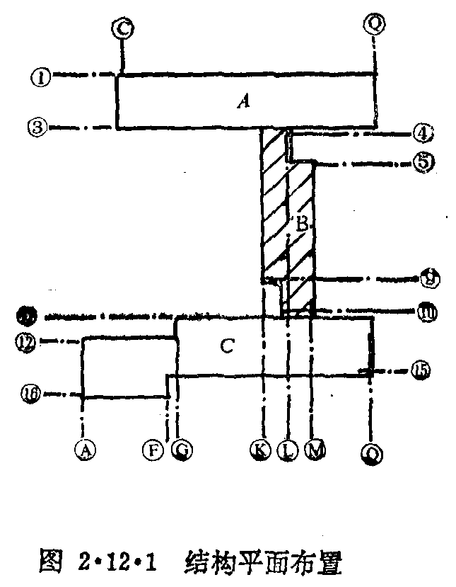
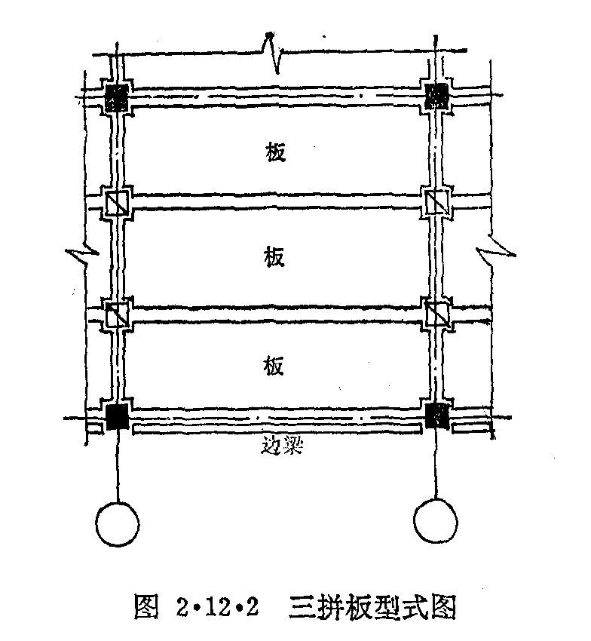
本工程各段楼层间设有每层三跑的现浇钢筋混凝土板式楼梯，电梯井全现浇。Ａ段在东端尚设有预制梯段的板式双跑步梯。围护外墙首层为ＭＵ7.5砖，Ｍ5砂浆砌体，2～4层为预制加气混凝土拼装大板，5层为加气混凝土块砌体。内墙除首层及各层厕所隔墙为砖砌体外，全部为加气混凝土块墙。各段主要出入口为花岗石台阶，铝合金门，Ａ、Ｃ
段山墙窗为铝合金窗。非主要出入口门窗及室内门窗均为木门窗，全部外窗为实腹钢窗，外墙饰面首层为水刷石，2层以上为干粘石。内墙面做法有乳胶漆和白瓷砖墙裙，预制水磨石，塑料和水泥踢脚板，顶棚为珍珠岩，大白喷顶，局部房间、走廊为矿棉吸音板吊顶，贵宾室为发光顶棚，楼地面有预制水磨石、塑料、马赛克和水泥楼地面，窗台板、楼梯踏步板、厕所隔断板均为预制水磨石。建筑防水采用三道设防，即Ｓ₁₀抗渗防水混凝土刚性防水和硫化型橡胶卷材防水。室外回填3:7灰土。厕所楼地面采用聚氨脂涂膜防水。屋面防水为二毡三油一砂，上铺不上人架空隔离层。本工程主要工程量如表1·12·1所示。

主要工程量一览表 表2·12·1

序号 | 分项工程名称 | 工程量 |  |  |  | 序号 | 分项工程名称 | 工程量
序号 | 分项工程名称 | 单位 | A段 | B段 | C段 | 序号 | 分项工程名称 | 单位 | A段 | B段 | C段
一 | 土方工程 |  |  |  |  | 四 | ±0以上现浇混凝土工程
1 | 机械挖土方 | m³ | 3700 | 1590 | 7500 | 1 | 柱 接 头 | m³ | 20 | 13 | 22
2 | 人工挖土方 | m³ | 200 | 387 | 225 | 2 | 板 缝 | m³ | 50 | 31 | 56
3 | 土方回填 | m³ | 2270 | 969 | 2560 | 3 | 剪 力 墙 | m³ | 126 | 84 | 140
二 | ±0以下基础工程 |  |  |  |  | 4 | 电梯井壁 | m³ | 25 | 16 | 28
1 | 垫 层 | m³ | 213 | 44 | 240 | 5 | 叠 合 层 | m³ | 253 | 161 | 283
2 | 桩 身 | m³ |  | 238 |  | 6 | 楼 梯 | m³ | 27 | 20 | 33
3 | 承 台 | m³ |  | 91 |  | 7 | 填缝微膨砂浆 | m³ | 5 | 3 | 6
4 | 地 梁 | m³ |  | 105 |  | 8 | 零星现浇结构 | m³ | 50 | 31 | 57
5 | 底 板 | m³ | 755 |  | 850 | 五 | 砌筑工程
6 | 墙 体 | m³ | 195 |  | 220 | 1 | 地下室护毡墙 | m³ | 191 |  | 215
7 | 顶 板 | m³ | 245 |  | 276 | 2 | 首层各层厕所砖墙 | m³ | 320 | 204 | 350
三 | ±0以上板柱预制构件预应力张拉 |  |  |  |  | 3 | 加气块墙 | m³ | 456 | 290 | 512
1 | 预 制 柱 | m³ | 101 | 63 | 112 | 4 | 暖气沟砌砖 | m³ |  | 28
2 | 边 梁 | m³ | 43 | 26 | 50 | 六 | 层面及其它 | m³
3 | 密 肋 板 | m³ | 451 | 284 |  | 1 | 二毡三油屋面防水 | m² | 1290 | 725 | 1405
4 | 垫块及压折块 | m³ | 11 | 7 | 12 | 2 | 地下室外墙橡胶防水 | m² | 2004 |  | 2260
5 | 楼梯支撑板 | m³ | 15 | 5 | 17 | 七 | 内外檐及楼地面工程
6 | 组 合 柱 | m³ | 10 | 8 | 14 | 1 | 外墙水刷石 | m² | 483 | 358 | 626
7 | 加气混凝土组合外墙板 | m³ | 215 | 135 | 237 | 2 | 干 粘 石 | m² | 2248 | 1575 | 2780
8 | 挑 檐 板 | m³ | 19 | 13 | 24 | 3 | 内墙乳胶漆 | m² | 6972 | 2534 | 10388
9 | 6φ^{S}5预应力钢丝束 | 束 |  | 10 |  | 4 | 壁 纸 | m² | 1518 | 1437
10 | 8φ^{S}5 | 束 | 50 | 40 | 90 | 5 | 预制水磨石地面 | m² | 8176 | 1645 | 3285
11 | 12φ^{S}5 | 束 | 260 | 204 | 360 | 6 | 塑料地面 | m² | 1015 | 1198 | 1118
12 | φ^{S}5预应力筋 | t | 14.3 | 9.1 | 16.0 | 7 | 顶棚喷涂珍珠岩 | m² | 8899 | 1497 | 4518

二、 施工部署

1．原则
（1）本工程土方开挖，结构预应力张拉及地下室硫化型橡胶卷材防水施工由专业施工单位分包协作。钢窗及铝合金门窗由建设单位订货，加气混凝土组合外挂板及各种规格加气块由建设单位协助施工单位订货。
（2）本工程自本年度３月初破土动工，要求在第二年度11月30日竣工。施工顺序为先A段，后C段，再B段，分段交付使用。
（3）施工顺序坚持先地下后地上的原则。Ａ段工期紧，为确保按期于第一年度年底竣工，室外管线应与地下室同时破土施工。
（4）因施工场地狭窄，各种预制构件应分层配套组织进场，减少二次搬运。
（5）组织文明施工，安全生产，确保工程质量。
2．施工程序
（1）分A、B、C三段施工。地下部分Ａ、Ｃ段土方开挖完经钎探验槽合格后，即组织地下室结构施工。按底板→墙体（包括电梯井壁）→顶板→现浇柱及剪力墙顺序进行。地下室外墙粘贴硫化型橡胶卷材和护毡施工完毕即回填肥槽土方至自然地坪标高。Ａ、Ｃ段结构（主体）完成后，再施工Ｂ段。Ｂ段扩底墩桩基需经现场试验后确定墩底落深，桩孔挖完经勘察单位检查合格后，方可进行基础施工。
（2）上部结构吊装、预应力张拉由下而上分层进行，二、三、四层的围护结构加气混凝土外挂板与结构吊装相差一层进行安装。
（3）剪力墙、电梯井壁、楼梯与结构吊装相差二层，自下而上分层施工。
（4）现浇结构拆模后，进行叠合层施工，叠合层混凝土达到强度后，砌筑隔墙，安装门窗口，做楼地面及内外檐抹灰。
（5）水、暧、电预埋随结构施工进行。
3．工艺流程
验轴线及标高→一、三、五层接柱（二、四层）→设柱托及垂直→支撑→铺柱托及垂直支撑上模板→安装楼板、边梁、垫块→调整板底平整度→支设柱及垫块四周填缝模板，下层圈梁支模、穿筋→浇筑柱及垫块四周Ｃ40早强微胀砂浆，浇筑下层梁混凝土→养护→立边小柱，挂下层外挂板，拆塞缝模板→穿预应力钢丝束、安装锚具→预应力张拉→ 压固折定预应力束→水、暖、电预埋，捻下层柱接头干硬性混凝土→拆除支撑→支板缝模板→整理板缝内锚固筋→柱孔压力灌浆→浇筑板缝混凝土→吊楼梯支撑族、休息平台板、楼梯段，下层剪力墙、电梯井、楼梯开始施工→浇筑柱节点接头混凝土→升外架子。

三、进度计划
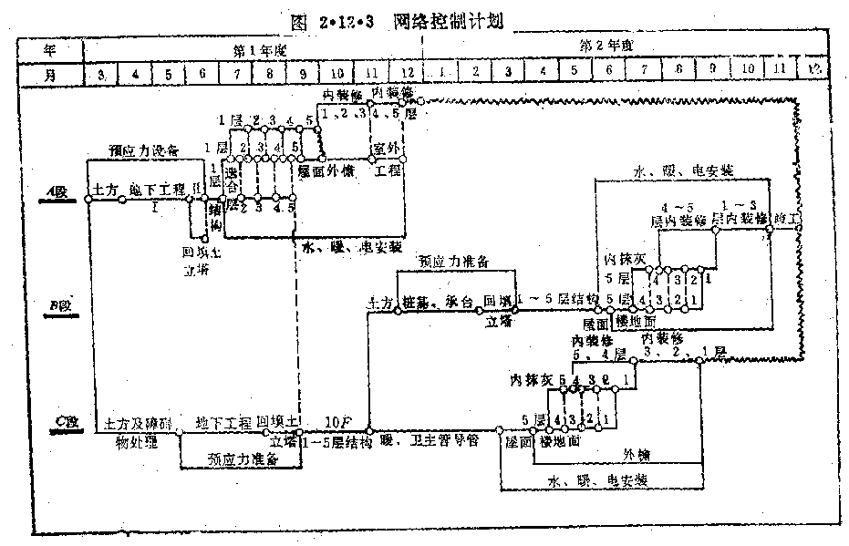
（１）本工程网络控制计划（图2·12·3）按各段主要施工工序及总工期编制。

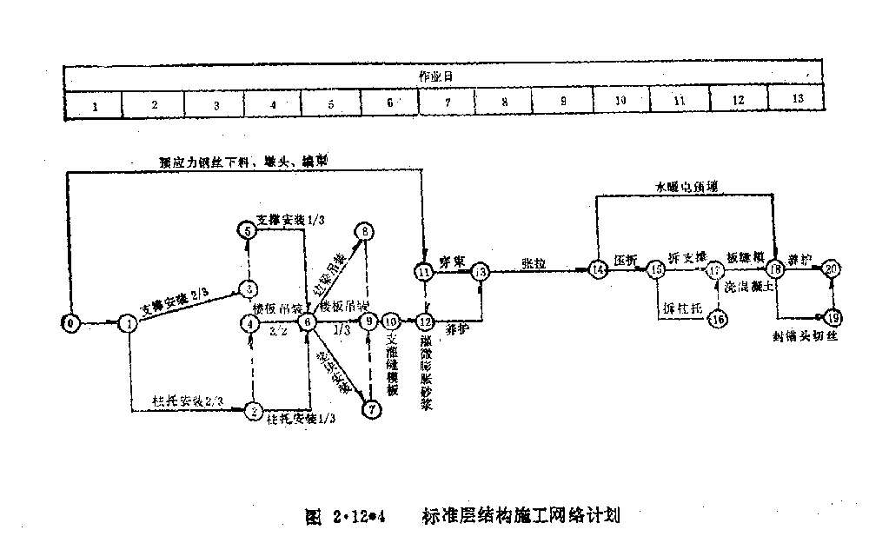
（２）标准层结构施工网络计划（图2·12·4）按分项施工工序及作业时间编制。

四、施工总平面布置
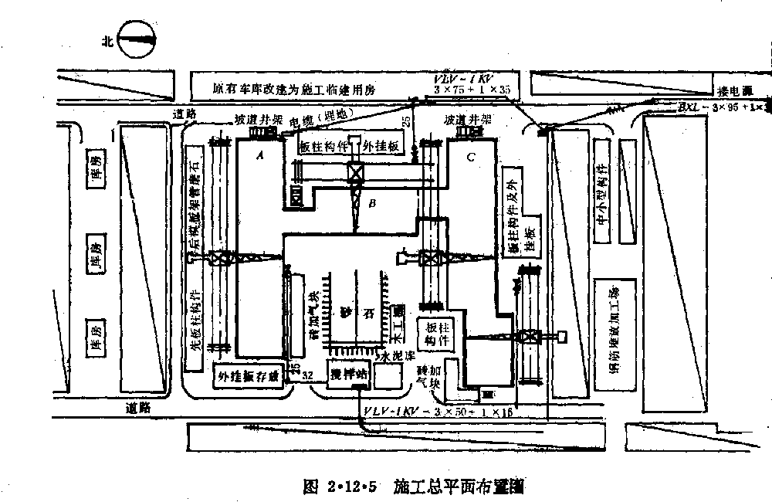
施工总平面布置如图2·12·5所示。

五、 施工准备工作（略）

六、主要项目施工方法和技术措施

1．结构吊装
（１）本工程主体结构为整体预应力板柱结构，是预制与现浇相结合的建筑体系。主要预制构件为非预应力柱、板、边梁、垫块等。结构吊装前应熟读图纸，以便准确地设计图示构件型号、方向、标高组织构件进场并安装就位。
（２）各段预制构件应分层配套组织进场，并对所有预制构件进行检查。各种预制构件的允许误差详见表2·12·2。
（3）本工程预制柱均为榫式接头，吊装前在柱身的三面弹出上下口轴线及标高线。按图纸要求整理柱主筋位置，并割掉超长部分，在柱高的中上部位套上用40×4角钢制作的柱箍，再在该柱箍上绑好找正用花篮螺丝的钢丝绳（直径5ｍｍ）。柱子吊装就位时，边的张拉锚板全部向外侧，柱身上的预应力孔道按设计要求长轴方向在上部，短轴方向在下部，柱接头要上下对正，接头标高用模型垫铁调整。柱轴线和柱身垂直度用经纬仪双向检查，用带花篮螺丝的钢丝绳和撬棍调整，按设计要求，需对长轴端部两跨的柱轴线进行预偏，其中Ａ段的Ｃ、Ｅ、Ｇ、Ｎ、Ｐ、Ｑ轴分别在3.60ｍ、10.20ｍ、16.80ｍ标高处预偏10mm,C端的Ｇ、Ｈ、Ｐ、Ｑ轴在上述三个标高处预偏8ｍｍ。故用经纬仪检测控制柱轴线时，在上述轴线及标高处的控制点应在原轴线位置加预偏值，柱身就位后检查轴线、标高、预偏值均无误后，用电焊点牢柱四角钢筋（此时塔吊方可松钩）。柱接头主筋焊接时，按对称施焊原则进行，在500mm搭接范围内采用单面间断焊、焊缝总长度10d，焊缝厚度0.7d。柱根接头处预埋件满焊，焊缝高度不得小于6mm。焊缝自然冷却后拆除钢丝绳拉撑。

构件的允许偏差 表2·12·2
尺寸名称 | 允许偏差（mm） | 尺寸名称 | 允许偏差（mm）
楼板及边梁的控制尺寸  板角部直角缺口的直角度  边梁端面与边梁侧面之间直角度  楼板、边梁的高度  楼板的面板厚度  楼板、边梁底面平整度  柱子长度 | 0，－5  2º  2º  ±5  ＋4，－2  5  0，－10 | 预制垫块尺寸（长、宽、高）  楼板的侧面环筋伸出长度  柱子预应力孔中心位置  预应力孔直径  边梁上预应力孔中心位置  楼板、边梁、柱子裂缝宽度偏差  楼板及悬挑板对角线差 | ±5  0，－5  5  0，＋3  3  ≤0.2  10

（４）楼层的预制构件（楼板、悬挑板、边梁垫块等）需搁置在临时支撑上，方可进行校正、调平、接缝灌浆、穿束、预应力张拉、压折等各项工作。本工程楼板采用三拼板结构，柱节点处预制构件就位的临时支撑采用可拆式角钢柱托的方法。柱托由一对∟125×80×8角钢和2根Ｍ24双头螺栓组成。角钢背面焊有凸板，柱托安装时凸板应卡在柱侧预留槽中，用双头螺栓将角钢紧固在柱身上，螺帽的扭紧力矩不得小于100Ｎ•ｍ。柱托加工组装情况如图2·12·6。
垫块与楼板、边梁节点处构件就位的临时支撑采用钢脚手管搭设垂直支撑。垂直支撑由四根顶端设有微调装置的立杆加双向水平横杆及斜杆组成。为保证立杆根部与支承面的接触面积，管端加焊-150×180×6mm钢板（也可做成活动管座）。垂直支撑各种杆件的联络均用管脚手架扣件，组装时扣件螺栓的扭紧力矩不得小于40Ｎ·ｍ。垂直支撑的塔设型式如图12·7所示。
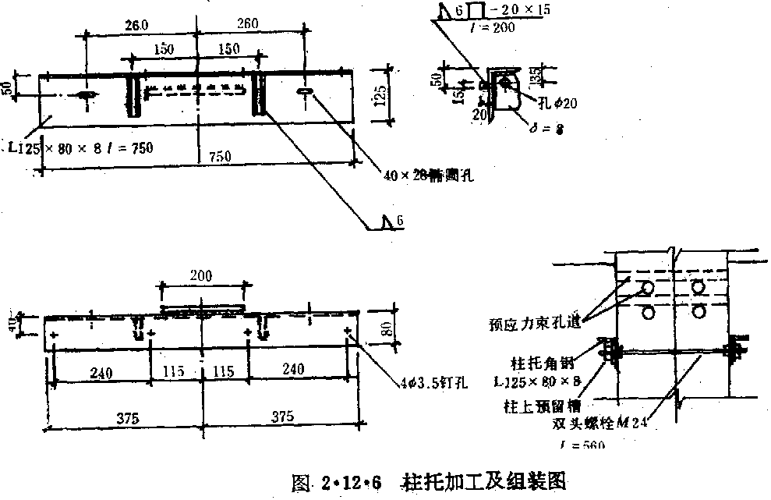
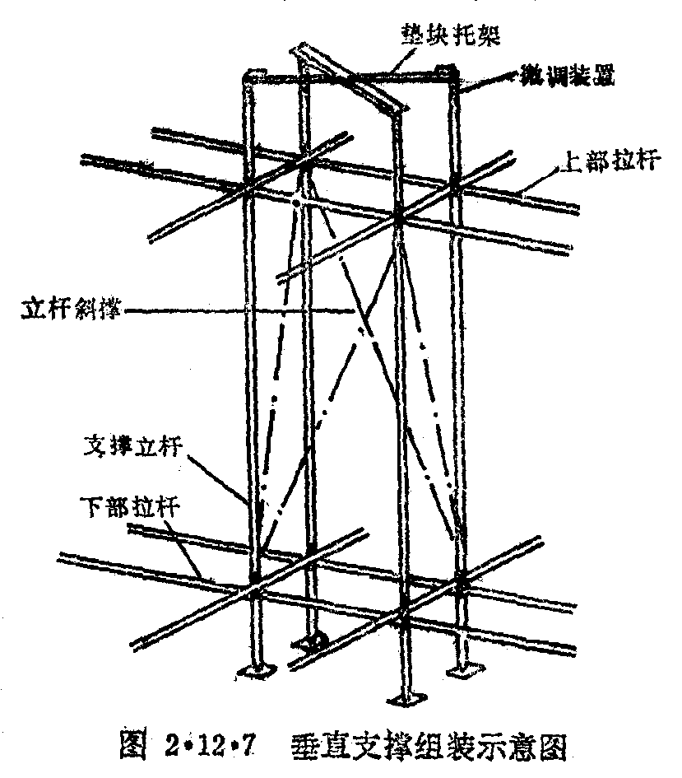
（５）垂直支撑全部搭设完毕，应将各节点处的单独垂直支撑用水平杆联结成整体。拉杆分上下两道双向设置，位置分别距地面和板底600ｍｍ，用普通脚手管及扣件联结。在拉杆安设的同时再次检查柱身的垂直度和预偏值，如果接柱层（一、三、五层）柱垂直度和预偏值有问题，应采用热校法校正。具体做法是用氧—乙炔焰煨烤柱主筋或用电焊焊接加热，柱项向左偏离轴线的，加热根柱右侧柱筋。加热后的钢筋应自然冷却，严禁浇水强制冷却。上述各项工作完成后，安装垂直支撑顶部的垫块托架（由∟50×5ｍｍ角钢组成的十字架），并分别在柱托和垫块托架上铺设木垫块，垫板上表面应高出设计楼板底标高5mm。用此垫板作为节点灌缝砂浆的底模（亦可使用多层胶合板代替），垫板铺完后即可吊装楼层所有预制构件，构件在临时支撑上就位时要四角均匀受力，否则应扭动垂直支撑立杆顶部的微调装置进行调整。柱子、垫块与楼板、边梁间的缝隙及楼板与楼板、楼板与过梁间的明槽尺寸，在构件吊装时用木塞尺控制，间隙尺寸超差时需将构件吊起重新就位，不准利用柱托和垂直支撑作支点撬动构件。桩层构件吊装就位的允许误差见表2·12·3。边梁就位后，其明槽一侧的预留筋应与相邻构件明槽一侧的预留筋用电焊连接，每跨距内最少连接三处，焊缝长度10d。首层楼板吊装时，承受该层楼板的垂直支撑坐落在回填土上。因此除保证回填土质量外，还要在垂直支撑的搭设部位加设木垫板。垫板的长度不得小于2m，宽度不少于250mm，厚度150mm。如不用木垫板，也可提前浇筑Ｃ10素混凝土墩，墩边长1.2m，厚度150mm。垫块的安装在楼板与边梁安装完后进行，安装垫块时应注意预留孔道的方向，并使垫块上的预留孔道与柱上的预应力孔对正。为抵消或尽量减少已施加的预应力在柱内产生的次生应力，设计要求Ａ段C、E、G、N、P、Q轴和C段的G、H、P、Q轴在6.9m，13.50m柱顶标高处，分别将柱顶轴线向纵轴两端推偏3mm，进行张拉前预偏。方法是在不需张拉前预偏的柱和垫块四周的缝隙内灌微膨胀砂浆，待砂浆强度达70％设计强度后，把需要进行张拉前预偏的柱自内向两端逐一使用手动液压千斤顶及专用工具进行预偏，当达到设计要求的数值后，用特制的钢楔块临时固定，并随预偏随灌微膨胀砂浆。待砂浆强度达到30Mpa时，方可拆除临时固定用的钢楔块。柱托和垂直支撑在预应力张拉，压折后均可拆除。
（6）组合加气混凝土外墙板的吊装与楼层构件吊装间隔一层进行。墙板坐落在边梁伸出的挑檐上，板内侧靠在柱外皮，其垂直度随楼层往上搭设的双排外脚手架排木和板内侧与柱外皮间增设的木楔调整。外挂板吊装就位后将上口吊环钢筋与板缝内预埋钢筋用电焊焊牢，单面焊接的焊缝长度10d，下口吊杆钢筋与边梁上预埋铁件焊接。
构件安装的允许偏差表 表2·12·3
序 号 | 尺 寸 名 称 | 允许偏差（mm）
 | 相邻两板下表面不平密度（抹灰）  基底处柱中心线对定位轴线的位移  板与板、板与边梁之间明槽的偏差  板底标高偏差  上下柱接口处柱中心线的相对位移  柱垂直度（柱高H，H／1000＋10） | 5  6  ＋10，－10  ＋5，－5  3％柱宽（不大于15）  17
2．现浇混凝土及砂浆施工
（1）现浇结构混凝土及灌注砂浆强度等级见表2·12·4
表2·12·4
序 号 | 项 目 | 强 度 等 级
1  2  3  4  5  6  7  8 | 柱及垫块四周微膨胀砂浆  板缝、柱接头、节点、锚头封固混凝土  剪力墙、楼梯、电梯井壁、管道间混凝土  柱接头捻缝砂浆（干硬性）或豆石混凝土  加气混凝土组合外挂板筋孔砂浆（791胶砂浆）  叠合层混凝土（豆石）  机房平台、过梁混凝土  机房圈梁、构造柱混凝土 | M38  C38  C23  C38  C28  C18  C13
（２）现浇板缝及节点采用木模，其余现浇部位主要使用组合式小钢模，局部使用木模。混凝土用机械搅拌，用塔吊和竖井架垂直运输，手推车水平运输。微膨胀砂浆，柱上预应力孔道的灌孔砂浆、柱接头捻缝砂浆及加气混凝土组合外挂板灌孔用791胶水泥砂浆，均由人工随拌随用。
（３）柱上预应力孔道灌浆在张拉、压折后进行。灌浆前使用小型压力灌浆机，所用砂浆用425号水泥配制，灰砂比为1:0.5，水灰比约0.4。为保证灌注密实，应分两次进行。第一次尽量将灌浆管插入孔内稍深，待看到铝固端有浆流出时为止，第二次灌浆操作宜在第一次灌浆30min后进行，直至孔道灌浆入口处流出砂浆。孔口不满的部位应在浇筑板缝时用振捣出的混凝土浆补齐。孔道灌浆不宜超过一天。
（４）板缝浇筑随柱孔灌浆后开始。浇筑前应对板缝内钢筋进行隐检，水电管线的预埋也应作相应的检查记录，同时预检板缝模板，清除缝内杂物并淋水润湿模板。上述工作确认无误后组织混凝土浇筑。浇筑时应避免振捣棒直接触动预应力钢丝束，为保证混凝土密度，宜在振捣棒头部加焊-200×40×4mm振动片。板缝混凝土表面应粗糙，以利浇筑叠合层时新老混凝土的结合。板缝混凝土浇筑不宜超过3天，不能及时浇灌混凝土的应加以保护，防止雨水等浸蚀或污染预应力钢丝束。
（５）柱子接头施工时，应先清除柱筋焊接接头处的电焊药皮，再绑扎箍筋，与剪力墙相交的柱子还应在接头部位插好水平插筋。柱接头经隐检确认无误后支接头模板，经预检合格方可浇筑混凝土。采用人工捣固，在用钢钎插捣的同时，用手锤敲击模板外侧。接头混凝土应浇至上节柱榫肩下35ｍｍ处，以保证后捻缝间隙均匀一致，待上层张拉、压折后再捻干硬性混凝土。
（６）剪力墙、电梯井壁和楼梯在上层预应力张拉压折后组织施工。剪力墙和电梯井壁均采用小钢模拼装，对拉螺栓及钢脚手管加固，φ6ｍｍ钢筋和花篮螺丝找正。板式楼梯的底模用小钢模，侧模及踏步用木模，支撑和板下纵肋用100×100ｍｍ方木，支撑拉杆用50×100ｍｍ方木。剪力墙及电梯井壁的竖向钢筋在±0.00和各层结构楼面处搭接，同一截面搭接率50％，搭接长度35ｄ。剪力墙横向钢筋与柱上的预留插筋之间，楼梯板底纵向钢筋与楼梯梁上的预留插筋之间，均采用单面电焊焊接，焊缝长度10ｄ。三部分混凝土的浇筑分别在钢筋和模板的隐预检后开始，其中剪力墙混凝土需在板缝中下料，由于钢筋交叉布置下料发生困难，故剪力墙宜使用细石混凝土，塌落度控制在５～７ｃｍ。在墙体模板高度的中间部位开设振捣孔，每次浇筑高度以50ｃｍ为宜。
（７）叠合层在剪力墙、电梯井壁和楼梯施工后进行。其钢筋穿过剪力墙时不准断开，需在绑扎剪力墙钢筋时事先铺留。柱侧的加强筋只能在跨中搭接，搭接长度不得小于35ｄ。浇筑叠合层前要注意检查水、暖、电管线的留洞和预埋。穿过楼板的孔洞应先凿好，下部楼层有吊顶的部位也应将钢筋吊杆预先埋好。叠合层混凝土浇筑后不准后凿洞。
（８）楼层预制构件吊装完毕，经板底平整度调整和预检无误后，即灌注四周和垫块四周接缝的早强微膨胀砂浆。接缝砂浆用425号硫铝酸盐早强水泥、325号硫铝酸盐自应力水泥、中砂和水配制，其配合比为1:1:3:0.78（重量比）。柱节点和垫块节点是结构传递预应力的重要部位，故接缝砂浆必须浇筑密实，凡不密实的接缝均应凿掉重新灌筑。浇筑时用带振动片的振捣棒振捣，和采用人工浇捣，应分三层浇灌密实。在接缝砂浆浇灌时，应制作同条件养护试块，每层不得少于３组。该试块的试压结果将作为砂浆强度检验的依据。早强微膨胀砂浆应随拌随用，每次的拌合量以25min左右用完为度，浇筑后要加强湿润养护。
（９）每层加气混凝土外挂板安装完毕，即可用791胶聚合砂浆灌注挂板拼装筋孔和各块挂板间竖缝。该砂浆用791胶、325号矿渣水泥和细砂搅拌而成，灰砂比按1:1.5，砂浆稠度以便于操作为宜。砂浆随拌随用，每次使用不得超过20min。
３．预应力张拉与压折
（１）预应力张拉、压折是板柱结构工程施工的关键之一，它不仅是预制构件的装配手段，而且是结构承载的关键，应精心施工。
（２）本工程预应力钢丝束固定端所用锚具为镦头锚板，张拉端为锥形锚。全部锚具按设计图纸加工后，要进行外形尺寸和硬度检验，并对锚具进行锚具能力试验。全部合格后才准许用于工程中，锚具在制作、储存、运输和使用过程中应妥善保管，避免锈蚀。
（３）工程中使用的预应力钢丝应有出厂合格证和材质证明。使用前要取样进行屈服强度、极限强度、延伸率和钢丝直径、硬度、弹性模量测定。进场的钢丝要妥善堆放保管，防止锈蚀。
（４）张拉压折用的千斤顶、压折器及配套的油泵，使用前应进行标定。按规定标定好的配套设备在施工现场不得拆卸。遇有下列情况之一时，可重新进行标定；油压表失灵或更换新油压表时；钢丝束在张拉中突然断裂时；高压油管破裂更换以后；油泵更换油液以后；连续张拉200束以上和压折500点以上时；气温降至０℃以下时；张拉中出现其他异常情况时。
（5）预应力张拉用的操作平台是利用结构施工中搭设的双排外架子。为了保证张拉工作顺利进行，架子搭设时应尽量为张拉操作考虑，使脚手架的立杆和横杆避开预应力钢丝束的穿孔位置，并使人员站立的操作面低于柱外侧铺板下缘80ｃｍ。吊挂张拉千斤顶的挑架利用外架子，用钢管扣件脚手搭设。
（6）钢丝束在现场制作，按下料→穿镦头锚板→镦头 →编束的顺序进行。钢丝下料长度为两端锚具间的长度加0.65m，下料允许误差为10cm左右长的钢丝4～6根进行试镦。镦头的头型合格后，确定合格头型的油压读数为正式镦头时用。钢丝镦粗头的直径应大于钢丝直径的1.45倍，镦头不得歪斜，头上不得有贯通裂缝。所有镦头均应逐个检验，不合格者一律剪掉重镦。每束钢丝镦头后，将镦粗头靠紧锚板打齐。然后理顺钢丝，并随理随用22号铅丝每隔1m左右捆扎一道，直至离端部10ｃｍ处。在理顺捆好的钢丝束张拉端，用切割设备将钢丝切齐，随即把整束钢丝卷成圆盘备用。
（７）接缝砂浆强度达设计要求的50％后，便可穿束。其方法是将钢丝束从固定端穿入，并用16号铅丝捆吊在楼板或边梁侧面的伸出筋上。为避免钢丝束扭结和穿错孔道，应先穿下部孔道的钢丝束，后穿上部孔道的钢丝束。先穿轴线下束，后穿拼板下束。穿束时，穿入端２人，中间部位每5m左右１人，指挥１人。
（８）按设计要求，接缝砂浆强度达30Mpa以上时，方可进行预应力张拉与压折工作。砂浆强度根据接缝浇筑时制作的同条件试块试压结果确定。常温条件下浇筑的接缝砂浆，1h后便可拆模浇水养护，１昼夜后砂浆强度可达30Mpa以上。
（９）预应力施工前，需确定张拉压折顺序。本工程采用明槽多跨连续折线预应力配筋，沿柱轴线和拼装板缝的预应力钢丝束先进行直线预应力张拉。张拉顺序为：先张拉边轴线上的一半钢丝束，将楼层的预制构件箍住，再张拉纵横轴线及拼缝中的钢丝束，最后张拉边轴线上的另一半钢丝束。经直线预应力张拉后的钢丝束在锚固过程中，其应力产生部分损失，再对直线张拉后的钢丝束进行压折，可弥补上述应力损失。压折的顺序对各跨应力有一定影响，一般以间隔均匀、对称为原则。其施工工艺是按设计确定的压折高度和位置，在每跨内压折两个点（有剪力墙的位置不设压折点）。并将压折点固定，从而使预应力钢丝束处于折线工作状态。以Ａ段为例，各层预应力张拉压折顺序如图2·12·8。
Ａ段共5层，其中4个楼层。1个屋顶层。全段两跨9开间。每层有预应力钢丝束62束，有压折点的轴缝74处，共计压折点148个。
预应力张拉分两个小组，横向一组拉张拉端 1 － 40 号，纵向一组一组拉张拉端 1′－ 22′号。压折分两组进行，一组压折中部1-37，另一组压折中部1′-37′。
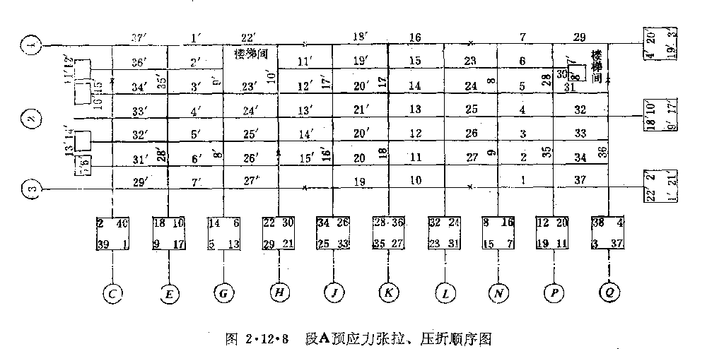
图2·12·8中方框内４束12φ^{S}5的，上面两束每束张拉力为220KN，下面两束每束张拉力为262KN。方框内２束8φ^{S}5的，每束张拉力为148KN。
10）预应力束张拉的施工程序为：装锥形钱具→装张拉用千斤顶→ 卡固钢丝→张拉钢丝束→顶压锚具。各部操作方法如下：
１）将锥形锚具的锚环套在张拉端的钢丝束上，锚环大口向外，随后将穿入锚环的钢丝均匀分开，逐根拉紧，并将锚塞打入钢丝束中间。这时应尽量使锚环与预制构件上的锚板贴紧，如锚板不平时，应用垫铁垫在锚环后找平。
２）用白棕绳和0.5ｔ手动倒链将张拉千斤顶挂在事先搭设的挑架上，调整千斤顶的吊挂位置和高度，使千斤顶、锚具和预应力孔道互相对中。把钢丝按顺序分别放入分丝槽和千斤顶卡盘的沟槽内并安放钢楔块，在用楔块楔牢钢丝前，先使千斤顶张拉缸活塞伸出20～30mm。最后拉紧钢丝，轻敲楔块楔住钢丝。
３）打紧楔块卡固钢丝之前，先进行初张拉，初张拉油压一般控制在２～３ＭＰａ。经检查预应力筋、锚具、千斤顶等均无异常，再用力打紧楔块，同时在分丝头处的所示钢丝上画记号，用以观察张拉时的滑丝现象并测量伸长值。
４）缓慢升高油压、张拉至控制数值。如无滑丝和断丝现象时，量测钢丝束的伸长值并与计算伸长值比较，当误差小于10％时为正常，如实际伸长值大于计算值１０％或小于计算值５％应停止张拉，查清原因予以纠正。测量出的伸长值应认真填入预应力张拉记录表中。
５）操纵油泵，向顶塞缸供油进行顶压锚固。如 1～2min后无异常情况，即可缓慢回油，放松千斤顶，测量回缩值，并将测量结果记入张拉记录中。
６）退出楔块，取下张拉千斤顶，完成张拉。
（11）预应力张拉后即可进行压折作业。压折固定方法是：在靠近柱子或垫块一侧。距设计压折点位置10cm处安放压折器。按设计要求的压折高度超压5～10mm或压不下去时为止。在钢丝束折点处放入预制的压折垫块，放松取出压折器，完成全部压折固定工作。
（１２）全部预应力张拉应详细填写记录。
４．装修施工
本工程装修种类较多，但基本按常规作法，装修各分项工程均按建筑安装分项工程工艺标准组织施工。
５.施工测量及放线
（１）施工水准测量控制点从国家水准点引入场内，作为施工水准测量的高程控制点。
（２）本办公楼按原有建筑物相对定位：①轴线和C轴线分别距原有建筑物外墙皮20ｍ。根据平面图确定的放线基准轴线为①、③、(11)、(16)、(A)、(C)、(K)、(L)、(Q)轴。所有控制线应用红漆作好标记，并按放线操作过程填写放线记录。
（3）在各段首层＋0.50m标高处设置建筑物沉降观测点。按二层、四层吊装完、主体结构完、工程竣工顺序进行四次沉降观测，观测结果按绝对标高值记录在沉降观测表中。

七、工具、机械、设备计划
施工用工具分常用和专用工具，工具按所承担的项目分工种按个人或班组配备。
机械设备使用计划见表1•12•5。

机械设备使用计划 表2•12•5
序号 | 机 具 名 称 | 型 号 | 单 位 | 数 量
1  2  3  4  5  6  7  8  9  10  11  12  13  14  15  16 | 混凝土搅拌机  砂 浆 机  塔 吊  卷 扬 机  机动翻斗车  钢筋切断机  钢筋弯钩机  电 焊 机  蛙式打夯机  推 土 机  砂轮切割机  平板振动器  插入式振捣器  架管调直机  小型空压机  自制灌浆机 | 400L  250L  TQ60／80 25m臂低塔  1.5-2.0t  1.0t  GJ5-40  GJ7-40  17-20KVA  HW-20V  东-75  φ400  HZ-50,HZ-30  0.5-0.8m³/min | 台  台  台  台  辆  台  台  台  部  台  台  台  台 套  台  台  台 | 2  3  3  4  4  2  1  4  3  1  3  2  6+2  1  1  1
预应力施工用机械设备见表2•12•7
预应力施工用机械设备 表2•12•6
序号 | 机具名称 | 型 号 | 单 位 | 实用数 | 备用数 | 合 计
1  2  3  4  5  6  7 | 砂轮切割机  钢丝液压冷镦机  液压拉伸千斤顶  高压变量油泵  高压电动小油泵  压折器  高压手动液压泵 | JCG－400  DL－10  YⅢ－38  BZB－72  ZB0.8/500  YYZ-6-160  SYB-1 | 部  台  台  台  台  台  台 | 1  2  3  3  2  4  2 | 1  1  1  2 | 1  3  4  4  2  6  2

八、劳动力安排计划

根据工期和分段流水施工计划确定劳动组织及劳动力计划。
结构、装修工程劳动组织及主要工种劳动力安排如表2•12•7
表2•12•7
分部名称 | 工种名称 | 人数 | 劳 动 力 分 工 及 配 备
结  构  工  程 | 混凝土工  钢 筋  预应力施工  木 工  瓦 工  架 子  抹 灰  油 漆  电 工  水 暖  焊 工 | 25  8  8  24  39－40  15  2－3  2  6－7  8  6 | 微膨胀砂浆灌浆缝及混凝浇灌，孔道灌浆及挂板缝灌浆，其中混凝土浇灌18人  钢筋下料制作，钢筋绑扎  钢丝束下料、穿束，张拉，压折  模板支拆，柱托安装，拆除，垂直支撑安装拆险，其中模板支拆14人  砖墙及加气块墙砌筑，其中供料19－20人  内外架搭拆，竖井架，张拉架搭拆，结构吊装  柱接头捻缝，现浇混凝土面刮毛及麻面处理  露明铁件及冬施期间墙体拉结筋涂刷红丹漆  电气管线闸箱预埋  水暖消防管线预埋及安装  结构吊装焊接4人，配合架子、水暖、电工看火2人
装  修  工  程 | 混凝土工  钢 筋  木 工  瓦 工  架 子  抹 灰  油 漆  电 工  水 暖  焊 工 | 6  3  20  8  12  85  34  18  18  3－4 | 局部剔凿及零星浇筑  配合木工吊顶  门窗安装，楼梯扶手安装，木装修，吊顶，其中门窗安装12人  零星砌筑  内外装修架子搭拆  楼地面水磨石预制板铺设及内外抹灰，其中室内40人，室外20人  油漆，壁纸，塑料地面，防水处理，瓷砖，马赛克，喷涂珍株岩，玻璃安装，喷浆；其中油漆，壁纸，玻璃14人  电视、电话、空调、灯具安装，消防、避雷系统安装测试，灯具10人  上下水、消防、暖气管线及设备安装调试，其中上下水及消防6人  配合水暖电气及局装修工作

九、质量、安全和节约措施

1．保证质量的措施
（1）按国家施工验收规范和优质工程标准组织施工，按建安工程质量检验评定标准和优质工程质量标准检查和评定工程质量；施工操作按照工艺标准执行。
（2）认真做好自检、互检、交接检，隐蔽项目，未经验收不得进行下道工序施工。
（3）在±0.00以下基础完，三层结构完和主体结构完成后，认真组织三次结构中间检查，施工组织设计中间检查和文明施工中间检查。并做好检查验收记录。
（4）各分部分项工程施工前，应进行认真的书面交底，严格按图纸及设计变更要求施工，发现问题应及时上报，经技术部门和设计单位核定后再处理。
（5）不合格的材料及半成品一律不准用于工程上，破损构件未经设计单位及技术部签字不得使用。
（６）加强试块试样管理，按规定及时制作，取样送试，有关资料的收集要完整、准确和及时。
（７）预应力施工应严格按工艺规程和要点进行，在每一轴线上，预应力筋的滑丝断丝数不应超过３％，但一束预应力筋只允许一根。严格检验钢丝、锚具质量，认真标定设备，操作人员经培训考核合格方准参加施工。水泥进场后严格检验，不得过期或变潮使用，灌板柱接缝砂浆时砂子含泥量应小于1％。
（８）张拉、压折中如发现异常情况，要及时报告有关领导或设计人员，查明原因后采取有效的处理措施，尽可能避免滑丝，断丝现象。张拉、压折后禁止在板缝附近电焊作业，严防电火花打断钢丝。
（９）宜采用气焊切割锚具外多余钢丝、切割点应离锚具３０～５０ｍｍ，严禁采用大剪子切割。
２．安全措施
（1）严格执行各项安全操作规程，施工前要有安全交底，每周定期进行安全教育。
（2）各工种工人须经安全培训和考核合格后方准进行施工作业。
（3）利用结构施工时搭设的双排外架子作为张拉平台，要挂好安全网，绑好高度适当的安全挡板。
（4）结构吊装用卡具、索具应合理选用并经常检查。吊装时设专人指挥，风力５级以上停止吊装作业。楼层在直线预应力张拉之前，施工活荷载不得超过5ｋＰａ。
（5）预应力张拉开始前，张拉区应设置明显标志，禁止非预应力施工人员进入张拉区域
（6）钢丝束沿轴线方向张拉锚固时，固定端外20m、张拉端外3m范围内，应无人站立或行走。张拉人员应在钢丝束和千斤顶的两侧进行作业。张拉结束后应停１～２min再拆卸千斤顶。
（7）使用液压压折器时，操作人员应离开压折器2ｍ；使用手动压折器时，应先检查压折器下端螺母是否拧紧，压折时操作人员要站在钢丝束一侧，严禁跨在压折轴线上。
（8）张拉设备使用前，应对高压油泵、千斤顶等进行空载试运转，并调整高压油泵的安全阀，无异常情况方可正式使用。
（9）非电工不得触动电气设备，各种手持电动工具需设安全断电保护装置。
（10）使用电、气焊及熬沥青时，应向保卫部门申请点火证，并选派专人看火。
3．节约措施
（1）充分利用组合式小钢模及可调式金属管支撑，尽可能节省木材。
（2）在常温条件下施工时，全部结构混凝土中掺加ＳＮ－Ⅱ型高效减水剂，以节约水泥。
（3）加强工具管理，采取租赁制度，防止丢失，加快周转速度，为降低成本创造条件。

十、冬、雨期施工措施
本工程板柱结构部分的冬、雨期施工措施如下：
（１）冬期施工措施：
１）用硫铝酸盐早强水泥及自应力水泥配制微膨胀接缝砂浆时，搅拌用水可用50℃左右的热水，砂浆中掺入水泥总量２％的亚硝酸钠。浇筑后砂浆表面盖塑料薄膜一层，薄膜上盖干砂（厚度１００ｍｍ左右）保温。如果室外气温达-10℃时，干砂的上部可再加盖两层草袋。按以上作法一般２～３ｄ砂浆强度即可达设计要求的７０％。为检验张拉时的砂浆强度，应增做３组以上同条件砂浆试块。
２）配制板缝混凝土时，除将原材料加温蓄热外，还应在混凝土中掺抗冻早强外加剂。但绝对不准掺加氯盐或对钢丝束有腐蚀作用的外加剂。
３）喷涂珍珠岩时应在+5℃以上的室内进行（临时暖气供热），喷涂后室内严禁用煤火烘烤，以免涂层变色。
４）叠合层的表面系数较大，应在四周封闭可靠的情况下进行，浇筑后可采用１层塑料薄膜加盖２层草袋的方法保温。
（２）雨期施工措施：
１）楼板的小盖板与板肋间有一定间隙，雨水和施工养护水极易灌入板槽中，个别板会因蓄水太多而加大重量，直接影响吊装顺利进行，也给内装修带来隐患。故应做好吊装前和装修前的放水工作。方法是用φ16钢纤在板底凿孔放水，每块板有若干个板槽（一般板块有１４个），每个板槽的底部均应凿孔，所凿的孔在装修前补好。
２）雨期进行立体交叉作业时，为保证下部各层具备较好的工作条件，叠合层施工可随结构层板缝施工完后立即进行。叠合层混凝土浇筑应尽量连续进行，少留或不留施工缝，并保证振捣密实。

十一、 经济分析
表2·12·8
序号 | 项目 | 直接费（元） | 单位造价（元／m²） | （％）百分率
1  (1)  (2)  (3)  2  3  4  5  6  合计 | 主体工程  预制构件及吊装  现浇混凝土工程  砌筑工程  屋面工期  楼地面工程  钢木门窗及木装修工程  外装修工程  内装修工程 | 482428  297745  131204  53479  23308  114475  79434  9778  74839  784262 | 98.45  60.76  26.78  10.91  4.76  23.36  16.21  2.00  15.27  160.05 | 61.51  2.97  14.60  10.13  1.25  9.54
为在土建工程中搞好施工队承包工作,进一步了解板柱结构的土建施工费用,特对A段±0.00以上土建部分各分项工程的费用作一分析，供组织承包工作时参考。
A段±0.00以上建筑面积4900m²，各分部分项费用、单方造价及各分部占总费比例见表2·12·8。

执笔人：

